实验八 协整检验及误差修正模型实验指导
一、实验目的
理解经济时间序列之间的理论关系，并学会用统计方法验证他们之间的关系。学会验证时间序列存在的不平稳性，掌握ADF检验平稳性的方法。认识不平稳的序列容易导致虚假回归问题，掌握为解决虚假回归问题引出的协整检验，协整的概念和具体的协整检验过程。协整描述了变量之间的长期关系，为了进一步研究变量之间的短期均衡是否存在，掌握误差纠正模型方法。

二、基本概念
设随机向量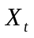中所含分量均为阶单整，记为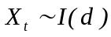。如果存在一个非零向量，使得随机向量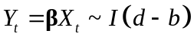，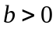，则称随机向量具有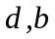阶协整关系，记为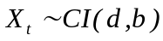，向量被称为协整向量。特别地，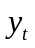和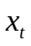为随机变量，并且，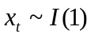，当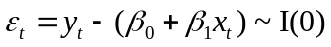，即和的线性组合与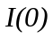变量有相同的统计性质，则称和是协整的，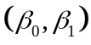称为协整系数。更一般地，如果一些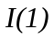变量的线性组合是，那么我们就称这些变量是协整的。

三、实验内容及要求
1、实验内容
用Eviews5.1来分析1978年到2002年中国农村居民对数生活费支出序列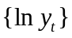和对数人均纯收入{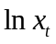}序列之间的关系。内容包括：
（1）对两个对数序列分别进行ADF平稳性检验；
（2）进行二者之间的协整关系检验；
（3）若存在协整关系，建立误差纠正模型ECM。
2、实验要求
（1）在认真理解本章内容的基础上，通过实验掌握ADF检验平稳性的方法；
（2）掌握具体的协整检验过程，以及误差纠正模型的建立方法；
（3）能对宏观经济变量间的长期均衡关系进行分析。

四、实验指导
1、对两个数据序列分别进行平稳性检验：
（1）做时序图看二者的平稳性
首先按前面介绍的方法导入数据，在workfile中按住ctrl选择要检验的二变量，击右键，选择open—as group，此时他们可以作为一个数据组被打开。
点击“View”―“graph”—“line”，对两个序列做时序图见图8-1，两个序列都呈上升趋势，显然不平稳，但二者有大致相同的增长和变化趋势，说明二者可能存在协整关系。但若要证实二者有协整关系，必须先看二者的单整阶数，如果都是一阶单整，则可能存在协整关系，若单整地阶数不相同，则需采取差分的方式，将他们变成一阶单整序列。
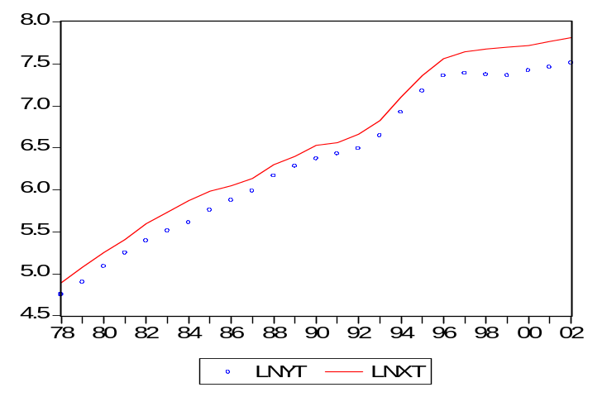
图8-1 和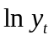时序图
（2）用ADF检验分别对序列和进行单整检验
双击每个序列，对其进行ADF单位根检验，有两种方法。方法一：“view”—“unit root test”；方法二：点击菜单中的“quick”―“series statistic”―“unit root test”。序列和都有明显的上升趋势，采用带常数项和趋势项的模型进行检验，见图8-2，对对数序列的原水平进行带趋势项和常数项的ADF检验，采用SC准则自动选择滞后阶数，检验结果见图8-3和8-4，在0.05的显著性水平下，都接受存在一个单位根的原假设，说明这两个序列都不平稳。
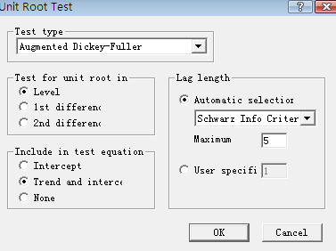
图8-2 单位根检验图
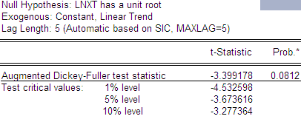
图8-3 序列的ADF检验结果
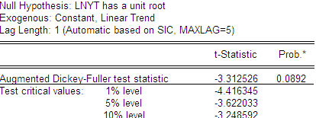
图8-4 序列的ADF检验结果
于是尝试对其一阶差分序列采用带常数项的模型进行ADF检验，首先点击主菜单Quick/Generate series，出现图8-5的对话框，在方程设定栏里分别输入dlnxt=lnxt-lnxt(-1)和dlnyt=lnyt-lnyt(-1)，产生和的一阶差分序列，为了方便，简记为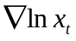和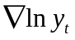，一阶差分能初步消除增长的趋势，于是可以对其进行只带常数项的ADF检验，检验结果见图8-6和图8-7：
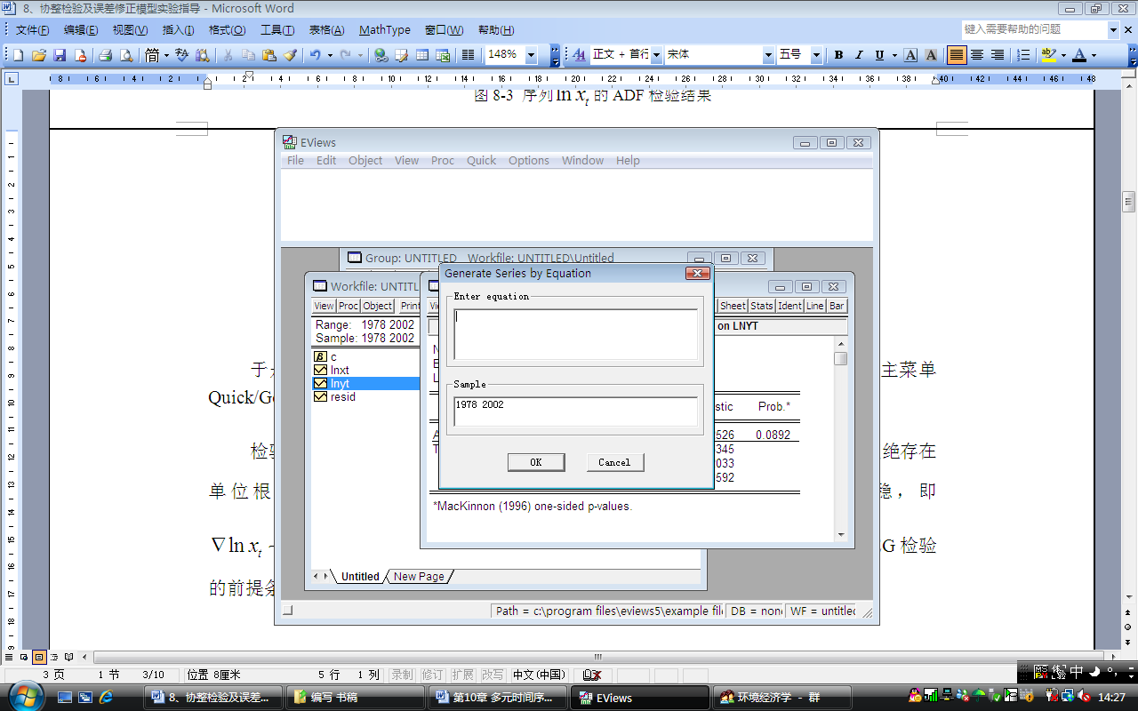
图8-5
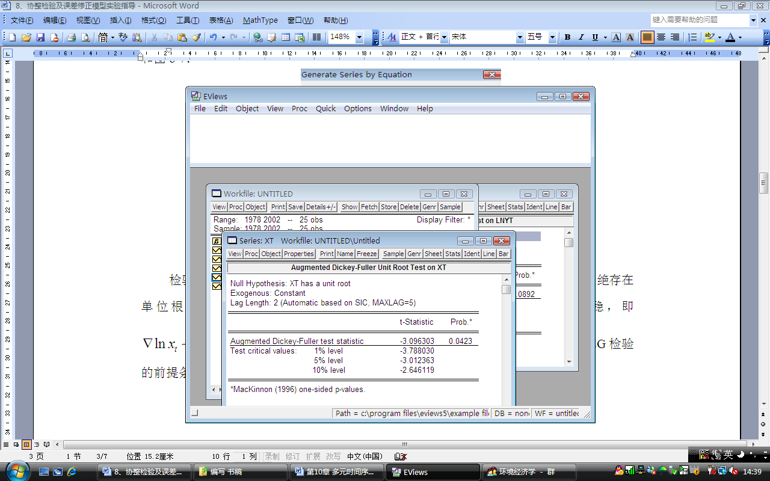
图8-6 序列的ADF检验结果
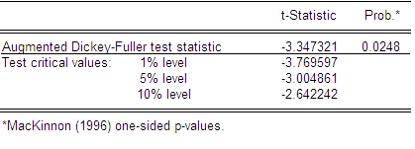
图8-7 序列的ADF检验结果
由图8-6和图8-7，得出两个一阶差分序列在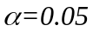下都拒绝存在单位根的原假设的结论，说明和序列在下平稳，即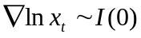，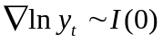，也就是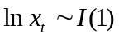，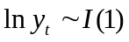，这样我们就可以对二者进行协整关系的检验。
2、协整检验：
首先用变量对进行普通最小二乘回归，在命令栏里输入ls lnyt c lnxt，得到回归方程的估计结果：
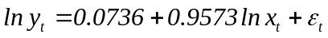
在此基础上我们得到回归残差，现在的任务是检验残差是否平稳，对残差进行ADF检验见图8-8，在0.05显著性水平下拒绝存在单位根的原假设，说明残差平稳，又因为和都是1阶单整序列，所以二者具有协整关系。
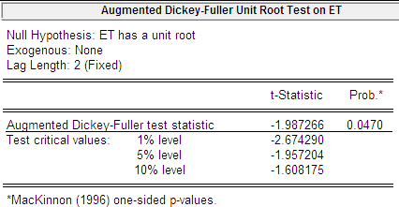
图8-8 回归残差ADF检验
3、误差纠正模型ECM的建立（error correction mechanism）
即使两个变量之间有长期均衡关系，但在短期内也会出现失衡（例如收突发事件的影响）。此时，我们可以用ECM来对这种短期失衡加以纠正。我们利用差分序列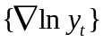关于{}和前期误差序列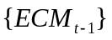进行OLS回归，构建如下ECM模型：
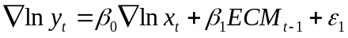
其中
参数估计结果见图8-9：
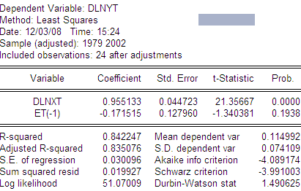
图8-9 ECM模型估计结果
ECM模型可表示为:
另外，我们可以用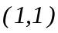阶分布滞后形式：
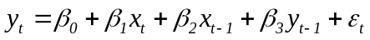
对序列进行估计，在命令栏里输入ls lnyt c lnyt(-1) lnxt lnxt(-1)，得到参数估计结果见图8-10：
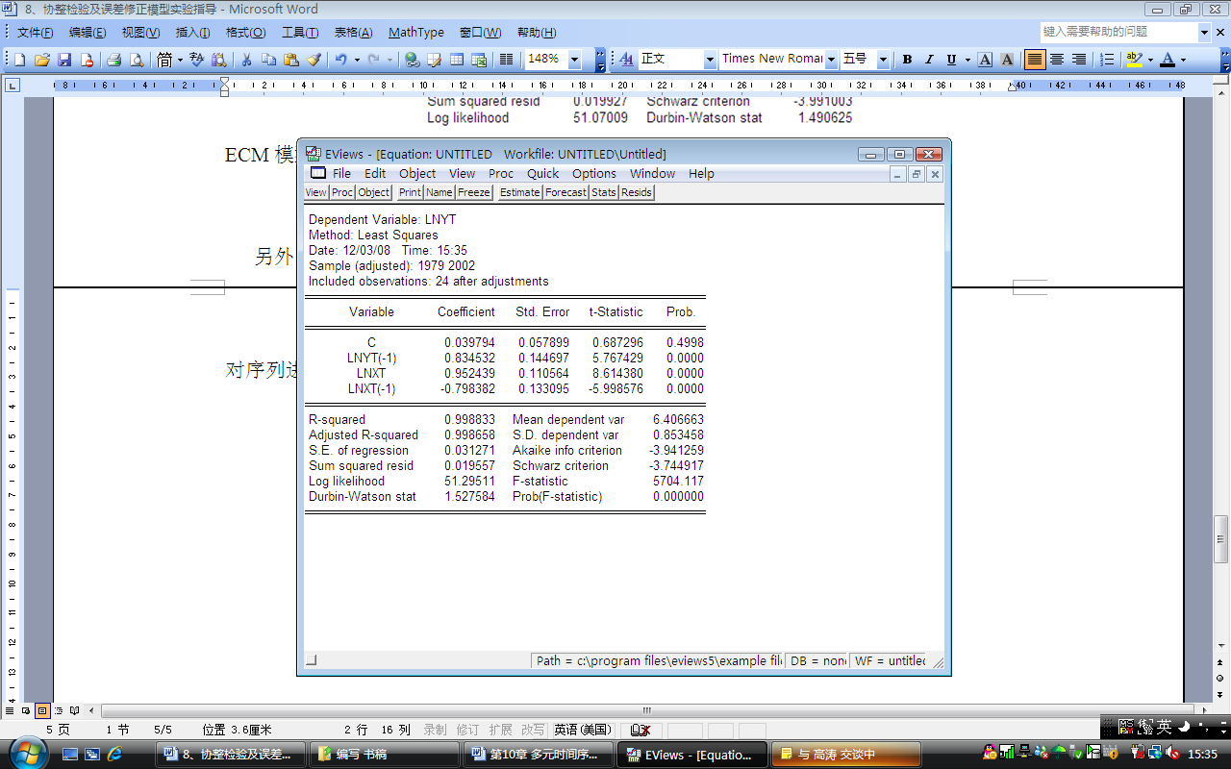
图8-10 短期波动模型估计结果
两种方法建立的误差修正模型是等价的，在进行预测时，第二种方法更方便。方程检验结果均显示方程显著线相关，参数检验结果显示人均纯收入当期波动对生活费支出的当期波动有显著性影响，上期误差对当期波动的影响不显著；同时，从回归系数的绝对值大小可以看出可支配收入的当期波动对生活费支出的当期波动调整幅度很大，每增加1元的可支配收入便会增加0.9551元的人均生活费支出，上期误差对当期人均生活费支出的当期波动调整幅度很小，单位调整比例为-0.1715。
通过上述分析发现，1978年到2002年中国农村居民对数生活费支出序列和对数人均纯收入{}序列都是不平稳的，但对其进行一阶差分后序列平稳，且都是一阶单整的，进行普通最小二乘回归后，残差在0.05的显著性水平下也平稳，说明二者存在协整关系，进而建立了短期波动的误差修正模型。误差修正模型显示：人均纯收入当期波动对生活费支出的当期波动有显著性影响，上期误差对当期波动的影响不显著；同时，从回归系数的绝对值大小可以看出可支配收入的当期波动对生活费支出的当期波动调整幅度很大，每增加1元的可支配收入便会增加0.9551元的人均生活费支出，上期误差对当期人均生活费支出的当期波动调整幅度很小，单位调整比例为-0.1715。

